壹、基金概況：
一、設立宗旨：
本校預算及財務運作，歷年來均採行公務預算制度；有關財務收支悉數納入國庫統收統支系統，惟較難形成整體經營理念。另因經費支用限制較多，缺乏彈性，無法契合教學、研究發展及社會服務之需要。自大學法修正通過後，賦予本校在法律規定範圍內的自治權，為落實財務自主的目標，自86年度起配合教育部「國立大學校院校務基金」之實施，設立「國立中正大學校務基金」，納入政府教學研究補助經費及學雜費收入，並結合社會資源，自籌各項財源，以辦理大學教學研發及管總學務業務。不僅加強吸收社會資源投入教育，減輕政府財政負擔；同時亦提高資源運用效率，提昇辦學績效，促進與社會良性互動關係，奠定高等教育為學術研究高深學術，培育人才，提升文化，並培養研究創造能力，精實更穩固之發展基礎。
本校務基金為因應90年12月21日修正之「國立大學校院校務基金設置條例」（以下簡稱設置條例）第10條但書規定，有關推廣教育等5項自籌收入不受預算法、會計法等限制，自93年度起，國立大學校院校務基金年度預算書區分為「適用預算法編送版（A版，不含5項自籌收入）」、「不適用預算法編送版（B版，即5項自籌收入）」及「全部版（C版）」等3版。惟屢遭立法院與審計部質疑未能完整表達校務基金預算及財務報表，爰除配合前揭修正條文，明定僅5項自籌收支預算之執行不受預算法等相關法令規定之限制，至有關預算編製及決算編造仍依預算法等規定辦理外，自99年度起予以合併為一個版本，以完整表達學校預（決）算及財務狀況之全貌。
二、組織概況：
依據國立中正大學組織規程，置校長1人，綜理校務，由學校組成遴選委員會辦理遴選，並選定1人為校長人選報教育部聘任之。置副校長1至3人，襄助校長推動行政、學術發展、對外服務及產學合作等校務。
本校教學單位分設文、理、社會科學、工、管理、法、教育等7學院及通識教育中心、語言中心，學院下設29個學系、碩士班45班(含教育領導與管理發展國際碩士學位學程)、博士班30班(含認知科學博士學位學程)及碩士在職專班18班。各學院置院長1人，綜理院務；各學系置主任1人，辦理系務；各單獨設立之研究所置所長1人，辦理所務。行政單位分設教務處、學生事務處、總務處、研究發展處、國際事務處、圖書館、電子計算機中心、體育中心、清江學習中心、環境保護及工業安全衛生中心、輔導中心、秘書室、人事室及主計室。

三、基金歸類及屬性
本基金係預算法第4條第1項第2款所定，凡付出仍可收回，而非用於營業之作業基金，並編製附屬單位預算。
貳、前年度及上年度已過期間預算執行情形(前年度決算結果及上年度預算截至103年6月30日止執行情形)
一、前(102)年度決算結果：
(一)業務收入：決算數23億7,782萬元，較預算數23億3,445萬9千元，增加4,336萬1千元，約1.86％，主要係因推廣教育收入、權利金收入及其他補助收入增加，致業務收入較預算增加。
(二)業務成本與費用：決算數26億1,558萬9千元，較預算數26億6,647萬6千元，減少5,088萬7千元，約1.91％，主要係教學研究及訓輔成本、建教合作成本及雜項業務費用等費用減少所致。
(三)業務外收入：決算數1億5,359萬2千元，較預算數1億4,316萬1千元，增加1,043萬1千元，約7.29％，主要係利息收入及資產使用及權利金收入增加，致業務外收入較預算增加。
(四)業務外費用：決算數1億0,463萬4千元，較預算數8,441萬8千元，增加2,021萬6千元，約23.95％，主要係雜項費用增加所致。
(五)收支短絀：決算短絀數為1億8,881萬1千元，較預算短絀數2億7,327萬4千元，減少短絀8,446萬3千元，約30.91％，主要係因教育部及其他政府機關補助案件較預算增加所致。
(六)固定資產之建設改良與擴充：一般建築及設備計畫決算數4億3,056萬1千元，可用預算數6億1,170萬8千元，執行率約70.39%。
二、上（103）年度截至6月底止預算執行情形：
(一)業務收入：預計業務收入12億2,353萬7千元，實際業務收入11億1,227萬元，較預計數減少1億1,126萬7千元，減少9.09％，主要係學雜費收入尚未轉正、建教合作收入及雜項業務收入減少。
(二)業務成本與費用:預計業務成本與費用13億8,731萬7千元，實際業務成本與費用12億5,046萬3千元，較預計數減少1億3,685萬4千元，減少9.86％，主要係教學研究及訓輔成本、建教合作成本暨管理費用及總務費用撙節支出所致。
(三)業務外收入:預計業務外收入8,333萬4千元，實際業務外收入7,990萬元，較預計數減少343萬4千元，減少4.12％，主要係利息收入減少所致。
(四)業務外費用:預計業務外費用4,428萬6千元，實際業務外費用4,393萬8千元，較預計數減少34萬8千元，減少0.79％，係雜項費用撙節支出所致。
(五)收支短絀:預計短絀1億2,473萬2千元，實際短絀1億0,223萬1千元，較預計短絀減少2,250萬1千元，減少18.04％，主要係教學研究及訓輔成本、建教合作成本暨管理費用及總務費用減少所致。
(六)固定資產之建設改良與擴充:一般建築及設備計畫預算數2億7,915萬8千元，實際執行數1億6,880萬1千元，執行率約60.47％。

參、業務計畫：
一、營運計畫：
(一)教學目標：
1.培養學生之國際交流知能：
(1)提升學生之國際交流能力：
積極建置國際友善校園，提升學生國際競爭力，提供資訊友善（國際友善校園）、學習友善（全球知識村）及移動友善（國際移動力）之國際人才培訓基地，以學習力、溝通力、行動力、領導力、競爭力作為共同核心能力，使學生得以在校園學習中自我培養並提升加入國際市場的競爭力。
(2)營造校園之國際交流環境：
舉辦國際學術交流活動，營造校園國際化氛圍；持續與國際知名大學建立姊妹校關係及推動實質互訪與交換學生計畫，且與大陸及國外地區分別於102年度締約38所及46所姊妹校、103年度36所及49所姊妹校，目前持續增加與姊妹校互動交流以擴展國際視野，並透過國際視訊交流系統，建立本校與外國各大學之交流機制，以暢通本校師生參與國際活動之管道。
2.加強本校學生之英文能力及資訊能力：
為因應國際化之趨勢，除提供學生優良之語文及資訊能力的學習環境外，本校語言中心及電算中心共同訂定本校學士班學生「英文能力」及「資訊能力」畢業資格檢定暨實施辦法，並積極鼓勵各系所增加以英文授課科目；另配合英語課程分級制度的實施，期使可以有效提升學生英語及資訊能力。
(1)自91學年度起，推行學士班「英文能力」畢業門檻，以鼓勵同學報考校外英檢，取得公認之英檢認證為主要目標，其英檢畢業門檻通過率已分別於99學年度入學生達到88.9%、100學年度入學生達到70.1%，101學年度入學生達到68.1%，102學年度入學生達到64.8%。
(2)「資訊能力」檢定，100學年度學士班通過率為90.35％，101學年度學士班通過率為93.44％，102學年度學士班通過率為80.63％。
3.提升教學品質：
(1)招生、課務及學籍系統e化：
本校102學年度新生報到率為95.40％，有鑒於現今網際網路科技的先進技術與便利性，校園行政業務已朝向效率化的e化網路資源整合系統，以迎合未來之趨勢進而提升學校的國際競爭能力。爲配合推動校園e化環境、提升行政業務效率，提供學生自行上網建置學籍資料，網路選課、學生辦理離校網路化、各項招生考試網路報名系統、網路申請歷年成績單及學位證明文件、學士班畢業資格線上自我審核、課程大綱上網、碩、博士班、轉學考成績複查線上申請、碩士班新生報到作業網路編訂學號及碩、博士班與學士班轉學考正取生報到、查詢等作業系統，以簡化學生申辦作業往返時間，增加行政效率及線上查詢服務。
(2)建置教學服務系統：
為提升教學成效，實現校園e化，建置教學課程服務系統，以提供線上教學大綱與講義、線上作業與助教批改作業、成績與出勤登錄、修課學生管理，將所有相關的教務資訊置於同一網頁上，以方便全校教師查詢使用；另使本系統亦與數位學習教學平台整合，以促進教師對網路教學運用，並積極推展網路學習課程。
(3)協助同學於大一、大二時做好大學階段之學習生涯規劃：
為儲備職場之優勢競爭力，培養第二專長，增進自我知能，輔系或雙主修或跨領域學程是學士班同學值得考慮的另類選擇。為整合運用教育資源及提供本校學生更多元豐富的課程，以鼓勵學生能更有系統全盤性的吸收知識，本校鼓勵各學院系所設計跨領域學程，已成立之跨領域學程計有：認知科學學士級及碩士級學程、電子商務學程、奈米科技學程、軟體工程學程、環境生物技術學程、功能性基因體學程、組織工程學程、資通安全學程、應用英外語學程、程式設計學程、賽先生話科學─大專生創意科普媒體製作、數理經濟學程、國際政治經濟學程、財務經濟學程、管理經濟學程、藝術文物學程、「戲劇‧創意‧想像」學分學程、華語文教學學分學程、
「科技傳播與社會」碩士班學分學程等。藉由跨領域學程之設立，可有效推動並整合本校各相關領域之教育，並提供本校學生教育訓練機會，期能培育各領域所需要的人才。本校學士班畢業生100~101學年度就業率為22％，102學年度就業率預估為23％，100~101學年度升學率為42％，102學年度升學率預估為43％，可以顯現出學士班畢業生直接升學比率高於就業比率；而碩士班畢業生100~101學年度就業率為30％，102學年度就業率預估為31％，100~101學年度升學率為11％，102學年度升學率預估為12％，碩士班畢業生直接就業比率較高。
(二)訓輔目標：
1.提供學生財務資源，包括：弱勢學生助學計畫、學生工讀金、碩博士生獎助學金、校長獎、學生急難救助金、特殊教育學生獎助學金、軍公教遺族公費。
2.推展學生社團及課外活動，包括：
(1)強化學生社團領導及企劃能力。
(2)輔導學生團體規劃執行大型活動。
(3)培養學生創意及執行能力。
(4)持續加強與社區交流及校際間合作，增進學生服務精神。
3.落實學生安全教育，包括：
(1)防震防災演練，強化危安處理機制。
(2)加強交通安全宣導。
(3)辦理校園春暉教育，落實反毒反菸教育。
4.協助學生確認職涯規劃目標，包括：
(1)辦理雇主滿意度調查。
(2)職涯測評與諮商。
(3)辦理職涯輔導及就業輔導講座。
(4)辦理校園徵才博覽會、雇主說明會及模擬面試。
(5)辦理求職技巧講座。
(6)協辦系所企業參訪活動。
(7)辦理研發替代役廠商說明會。
(8)獎勵學生考取專業證照。
(9)中正職涯網及「中正職涯讚粉絲團」等就業資訊平台建置。
(10)辦理企業校園人才招募活動。
(11)建立職涯導師制度輔導學生職涯規劃與發展。
5.健康促進與維護，包括：校園事故傷害防制、健康自主管理、健康促進活動、校園傳染病防治、緊急傷病處理服務、社區健康營造等。以專業醫療照護，提升師生生命品質與尊嚴，並提供全員、全方位、親切、熱忱的服務。
6.提升校園人文素養：整合校內外資源舉辦各類展演，包括：
- 表演藝術類：含音樂、舞蹈、戲劇等演出，辦理雲門舞集駐校藝術教學，推廣優秀藝術家及團體。
- 視覺藝術類：舉辦繪畫、攝影、書法、陶瓷或雕塑等各類靜態展。
- 主題影展類：含各國影片、紀錄片類型影展，邀請相關導演及影評人召開深度座談。
- 專題演講類：邀請人文藝術、社會發展、個人提昇方面之專家學者蒞校演講。
- 推動駐校藝術家課程：舉辦講座、工作坊，提供學生及教師學習、深入了解之管道。
- 學生閱讀與教育訓練：辦理閱讀推廣與參訪等相關活動以提供學生成長機會。
- 強化藝術與社會的連結，培養學生以藝術關心社會之精神與實踐。
(三)研究目標：
1.追求學術卓越：為追求學術卓越，鼓勵教師積極執行跨領域學術研究，並為發展國際合作研究，以促使本校成為國際知名之研究型綜合大學，特訂定「國立中正大學追求學術卓越研究獎勵辦法」，積極追求學術卓越。
2.重點研究領域整合及研發能量提升：爲發展學校重點特色發展領域，結合跨領域具卓越學術研究潛力之團隊，以推動跨領域研究中心整合及建構研究社群之互動平台，並執行校級整合型研究計畫，以提升學校研發能量。本校也將積極整合校內研究團隊，與產業界、研究機構及大學院校合作，創造新知與技術。
3.提昇研究中心之研究績效：為加強各研究中心之功能，將研究中心分級為頂尖、校級及院級，訂定研究中心管理辦法與評鑑機制，以扶植目前已具健全機制，且陣容堅強之研究團隊，以發展為國際一流大學，並將依本校發展計畫及重點，積極扶植本校具有特色之研究中心。
4.補助研究計畫經費：為鼓勵本校專任教師、研究人員積極爭取研究計畫經費，已訂定「國立中正大學建教合作研究計畫配合款補助要點」，補助本校專任教師、研究人員執行建教合作研究計畫相關經費，順利進行研究工作，研究計畫件數102年度668件，103年度、104年度預估將達到689件、703件。
5.教育部補助委辦計畫：主要係補助本校各教學研究單位之教學改進，以提升本校教學、研究及產業研發能力。
6.研究成果發表：落實校內資源統合及促進跨院系所之學術交流，進
而強化跨領域學術研究之成果，以達到研究成果相互交流之目標，積極籌劃每年或每兩年定期舉行全校性、甚至全國性研究中心研究成果發表會，藉由研究新知分享以及研究課題探討，帶動本校學術風氣及提升學術地位，預估104年度之論文發表篇數目標值為608篇。
(四)服務社會目標：
1.宣揚全民終身學習，落實推廣教育：本校清江學習中心持續致力於推動雲嘉南地區成人終身學習活動，積極規劃各種進修成長課程，提供社區民眾多元彈性的進修管道與機會，包括學分班、非學分班以及委辦課程等，並致力於發展高品質數位課程，使成人能有更多元的學習管道。具體而言，該中心將支援本校各系所開辦「學分班」推廣教育課程，擴大社會民眾進修高等教育的機會和管道；其次將廣設「非學分班」課程包括：證照檢定、政府委訓、研究方法、語文學習、健康養生、生活成長、企管經貿、設計創新、財會金融、資訊科技等系列課程；同時為擴展大學推廣服務功能，透過策略聯盟，結合校外企業、政府單位、民間團體等資源或需求，積極尋求合作提供推廣教育及培訓活動等各種相關服務。
2.配合校務發展、重視社區推廣服務的經營策略：本校嘉義市清江推廣教育大樓之啟用，擴大社區服務範圍與對象，利用中正大學現有的教學特色，依照不同年齡層及市場需求，設計彈性、多元化的各式課程。
3.主動參與社會服務積極爭取政府機關及民間單位委託辦理推廣教育課程，以善盡大學之社會服務責任。
二、固定資產之建設、改良、擴充與其資金來源及其投資計畫之成本與效益分析：
(一) 一般建築及設備計畫：本年度預算編列3億2,581萬4千元，含分年性項目6,000萬元及一次性項目2億6,581萬4千元，並由國庫撥款7,126萬8千元【含邁向頂尖大學計畫(愛臺12建設)200萬元】，營運資金支應2億5,454萬6千元，編列項目如次：
1.土地改良物300萬元，主要係校園道路、圍牆、景觀及管線等修改善工程經費。
2.房屋及建築6,330萬元，主要係創新大樓新建工程、無障礙設施
及法學院大樓排水設施改善工程。
3.機械及設備1億3,981萬4千元【含邁向頂尖大學計畫(愛臺12建設)150萬元】，主要係購置教學研究、一般行政、建教合作、推廣教育及業務外等所需各項設備經費。
4.交通及運輸設備132萬2千元，主要係購置教學研究各項交通及運輸設備暨汰換1台5人座公務轎車經費。
5.什項設備1億1,837萬8千元【含邁向頂尖大學計畫(愛臺12建設)50萬元】，主要係購置教學研究、充實圖書、一般行政、建教合作及業務外等什項設備經費。
(二)104年度固定資產建設改良擴充及其資金來源圖，詳見圖1：

圖1
104年度固定資產建設改良擴充及資金來源
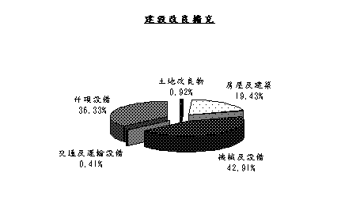

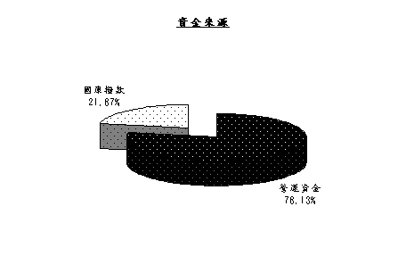

 |  |  |  |  | 單位:新臺幣千元
建設改良擴充 |  |  | 104年度預算 | 資 金 來 源 |  |  | 104年度預算
土地改良物 |  |  | 3,000 | 自有資金 |  |  | 325,814
房屋及建築 |  |  | 63,300 | 營運資金 |  |  | 254,546
機械及設備 |  |  | 139,814 | 國庫撥款 |  |  | 71,268
交通及運輸設備 |  |  | 1,322
什項設備 |  |  | 118,378
合 計 |  |  | 325,814 | 合 計 |  |  | 325,814

肆、預算概要
一、業務收支及餘絀之預計：
(一)業務收入23億6,791萬1千元，主要係學雜費收入、建教合作收入、權利金收入、學校教學研究補助收入及其他補助收入等收入【含教育部補助「邁向頂尖大學計畫」(愛臺12建設)3,500萬元】，較上年度預算數23億8,912萬5千元，計減少2,121萬4千元，約0.89％，主要係學雜費收入及建教合作收入減少所致。
(二)業務成本與費用26億5,669萬6千元，主要係教學、各項補助及委辦計畫等成本與費用【含教育部補助「邁向頂尖大學計畫」(愛臺12建設)3,500萬元】，較上年度預算數27億1,520萬3千元，計減少5,850萬7千元，約2.15％，主要係教學研究及訓輔成本與建教合作成本減少所致。
(三)業務外收入1億4,648萬7千元，主要係存款利息與資產使用及權利金等收入，較上年度預算數1億6,667萬6千元，計減少2,018萬9千元，約12.11％，主要係資產使用及權利金收入與受贈收入減少所致。
(四)業務外費用1億0,426萬元，主要係資產使用相關費用，較上年度預算數8,874萬6千元，計增加1,551萬4千元，約17.48％，主要係雜項費用增加所致。
(五)業務總收支相抵後，計短絀2億4,655萬8千元，較上年度預算數2億4,814萬8千元，計減少短絀數159萬元，約0.64％，主要係其他補助收入與學校教學研究補助收入增加所致。
(六)本年度及最近5年收入、費用及賸餘圖表，詳見圖2、3。

圖2
104年度收入、成本與費用及餘絀
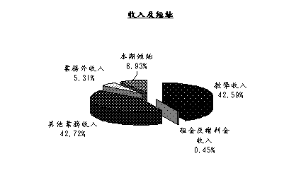
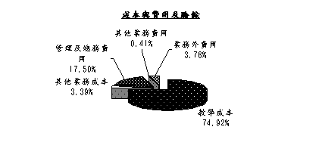

 |  |  |  |  | 單位:新臺幣千元
收入及短絀 |  |  | 104年度預算 | 成本與費用及賸餘 |  |  | 104年度預算
業務收入 |  |  | 2,367,911 | 業務成本與費用 |  |  | 2,656,696
教學收入 |  |  | 1,175,938 | 教學成本 |  |  | 2,068,416
租金及權利金收入 |  |  | 12,500 | 其他業務成本 |  |  | 93,743
其他業務收入 |  |  | 1,179,473 | 管理及總務費用 |  |  | 483,317
業務外收入 |  |  | 146,487 | 其他業務費用 |  |  | 11,220
本期短絀 |  |  | 246,558 | 業務外費用 |  |  | 104,260
總額 |  |  | 2,760,956 | 總額 |  |  | 2,760,956

圖3
最近５年收入與費用
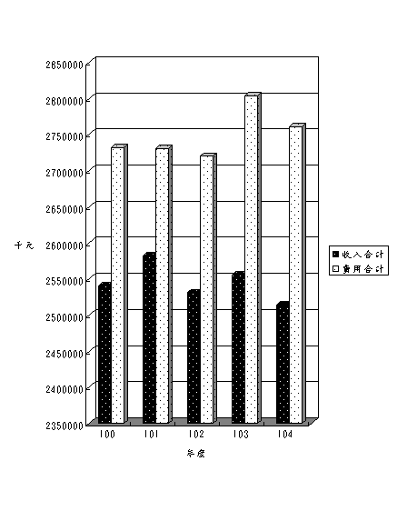

 |  |  |  |  | 單位:新臺幣千元
項目 年度 |  |  | 100年度決算 | 101年度決算 | 102年度決算 | 103年度預算 | 104年度預算
收入
業務收入 |  |  | 2,418,762 | 2,402,576 | 2,377,820 | 2,389,125 | 2,367,911
業務外收入 |  |  | 122,060 | 180,175 | 153,592 | 166,676 | 146,487
收入合計 |  |  | 2,540,822 | 2,582,751 | 2,531,412 | 2,555,801 | 2,514,398
費用
業務成本與費用 |  |  | 2,651,691 | 2,643,700 | 2,615,589 | 2,715,203 | 2,656,696
業務外費用 |  |  | 80,680 | 87,626 | 104,634 | 88,746 | 104,260
費用合計 |  |  | 2,732,371 | 2,731,326 | 2,720,223 | 2,803,949 | 2,760,956
本期餘絀 |  |  | -191,549 | -148,575 | -188,811 | -248,148 | -246,558
註：100至102年度決算數為審定決算數；103年度為法定預算數。
二、餘絀撥補之預計：
(一)本年度預計短絀2億4,655萬8千元，全數以撥用公積填補。
(二)經以上填補後，本年度無待填補短絀。
(三)最近5年度賸餘分配圖表詳見圖4。

圖4
最近５年賸餘分配
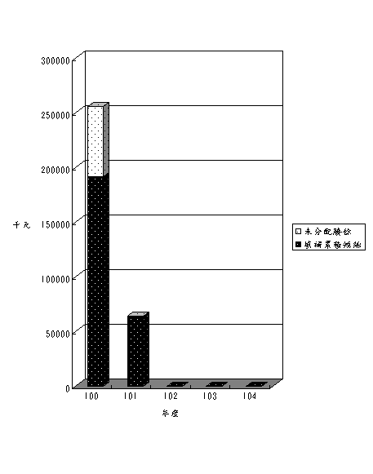

 |  |  |  |  |  | 單位:新臺幣千元
項目 年度 |  |  | 100年度決算 | 101年度決算 | 102年度決算 | 103年度預算 | 104年度預算
賸餘分配
分配之部 |  |  | 191,549 | 63,796
填補累積短絀 |  |  | 191,549 | 63,796
未分配賸餘 |  |  | 63,796
合 計 |  |  | 255,345 | 63,796
註：100至102年度決算數為審定決算數；103年度為法定預算數。

三、現金流量之預計：
(一)預計業務活動之現金流入2億0,284萬2千元，包括：
1.本期短絀2億4,655萬8千元。
2.調整非現金項目4億4,940萬元，含提列折舊4億1,960萬5千
元，攤銷2,979萬5千元。
(二)投資活動之現金流出3億4,602萬5千元，包括增加固定資產3億2,581萬4千元、增加無形資產77萬6千元及增加遞延借項1,943萬5千元。
(三)預計融資活動之現金流入7,126萬8千元，係增加基金6,926萬8千元及增加公積200萬元。
(四)預計本期現金及約當現金淨減7,191萬5千元。
(五)期初現金及約當現金31億4,379萬1千元。
(六)預計期末現金及約當現金30億7,187萬6千元。

